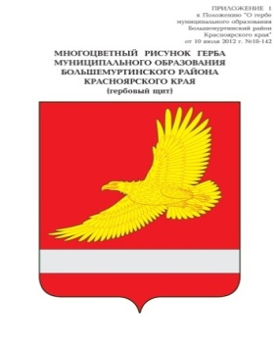

АДМИНИСТРАЦИЯ БОЛЬШЕМУРТИНСКОГО РАЙОНА

КРАСНОЯРСКОГО КРАЯ

ПОСТАНОВЛЕНИЕ

14 марта 2024 г. пгт. Большая Мурта № 117

|  |
| --- |
| О внесении изменений в постановление администрации Большемуртинского района от 12.03.2019 № 236 «Об утверждении порядка осуществления полномочий органом внутреннего муниципального финансового контроля администрации Большемуртинского района по контролю в сфере закупок товаров, работ, услуг для обеспечения муниципальных нужд» (в редакции постановления администрации Большемуртинского района от 08.06.2021 № 261) |

В соответствии со статьей 99 Федерального закона от 05.04.2013 № 44-ФЗ «О контрактной системе в сфере закупок товаров, работ, услуг для обеспечения государственных и муниципальных нужд», статьей 19 Устава Большемуртинского района, ПОСТАНОВЛЯЮ:

1. Внести в постановление администрации Большемуртинского района от 12.03.2019 № 236 «Об утверждении порядка осуществления полномочий органом внутреннего муниципального финансового контроля администрации Большемуртинского района по контролю в сфере закупок товаров, работ, услуг для обеспечения муниципальных нужд» (в редакции постановления администрации Большемуртинского района от 08.06.2021 № 261) следующие изменения:

в подпункте 1 пункта 18 слова «заказчика, уполномоченного органа, уполномоченного учреждения, специализированной организации, оператора электронной площадки, оператора специализированной электронной площадки или комиссии по осуществлению закупок, ее членов, должностных лиц контрактной службы, контрактного управляющего» заменить словами «субъектов контроля».

2. Контроль за исполнением постановления возложить на первого заместителя Главы администрации района И.Н. Малышевскую.

3. Постановление вступает в силу после его официального опубликования (обнародования) в установленном порядке.

Глава района В.В. Вернер